領域科目 | 英文 | 多元評量項目 | ■實作評量 □軼事紀錄  ■口語評量 □檔案評量  □其它評量（ ）
評量日期 | 3/14、3/24 | 評量地點 | ８０２教室、導師室外
多元評量內容簡介 | １、探索力練習-課文講解，同學提問及回答。  ２、表達力練習-課文朗讀，各別指導。
評量照片 | 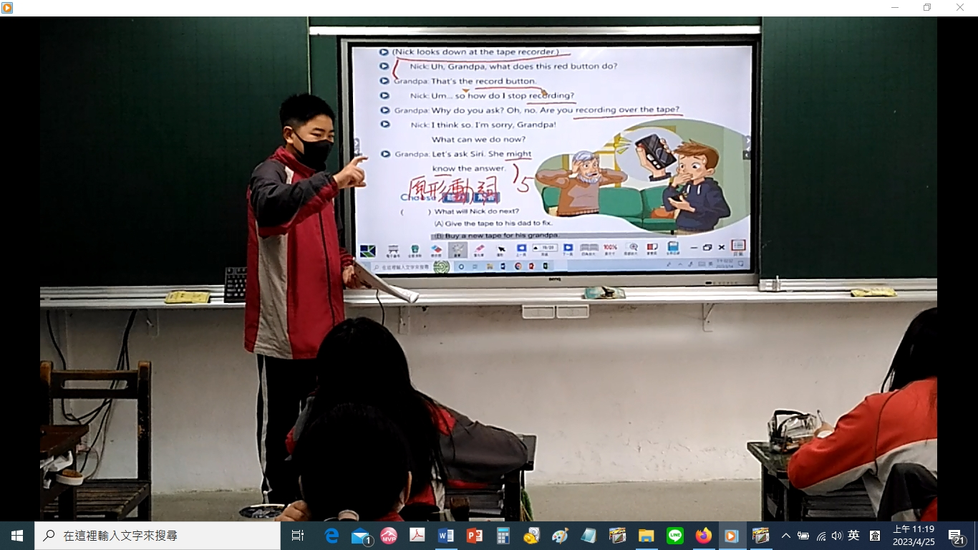  2023-03-14 探索力練習 - 課文講解，同學提問及回答
評量照片 | 2023-03-24 表達力練習 - 課文朗讀，各別指導
  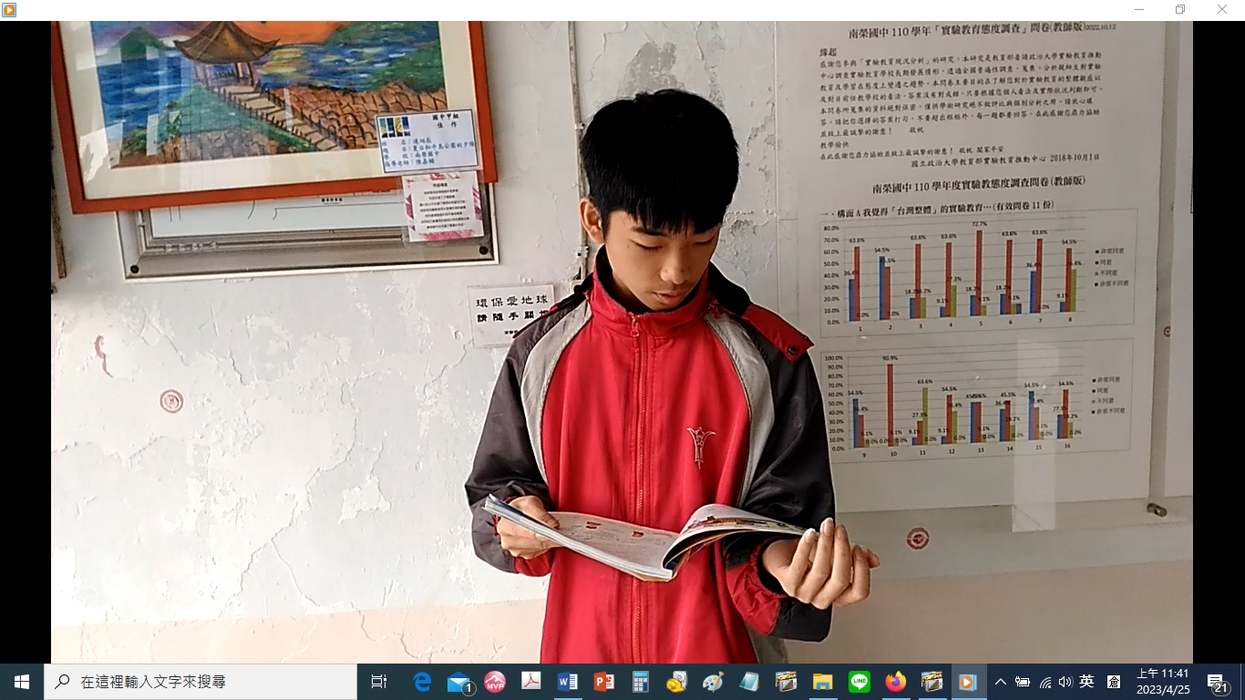 | 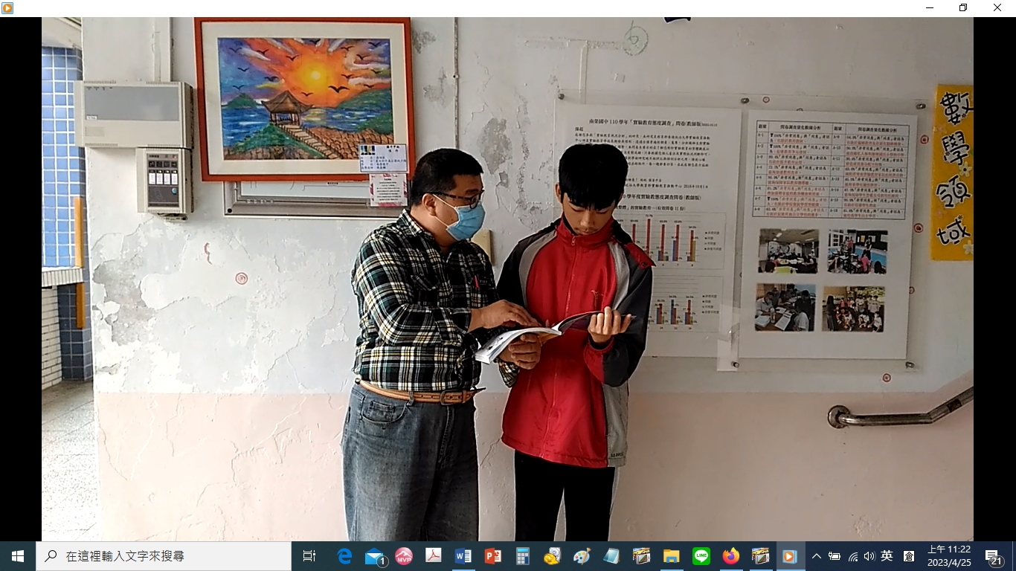
基隆市立南榮國民中學 111學年度第一學期學生多元評量實施成果

